Приложение № 4 к решению Обнинского городского Собрания «О внесении изменений в Правила благоустройства и озеленения территории муниципального образования «Город Обнинск», утвержденные решением Обнинского городского Собрания от 24.10.2017 № 02-33» от 28.05.2019 № 03-54

Приложение № 47 к Правилам благоустройства и озеленения территории муниципального образования «Город Обнинск», утвержденным решением Обнинского городского Собрания от 24.10.2017 № 02-33

СХЕМА
ГРАНИЦ ПРИЛЕГАЮЩИХ ТЕРРИТОРИЙ К ЗДАНИЯМ, СТРОЕНИЯМ,
СООРУЖЕНИЯМ, ЗЕМЕЛЬНЫМ УЧАСТКАМ С РАСПОЛОЖЕННЫМИ НА НИХ
ЗДАНИЯМИ (СТРОЕНИЯМИ, СООРУЖЕНИЯМИ) В РАЙОНЕ УЛИЦ КРАСНЫХ ЗОРЬ И ЖЕЛЕЗНОДОРОЖНОЙ
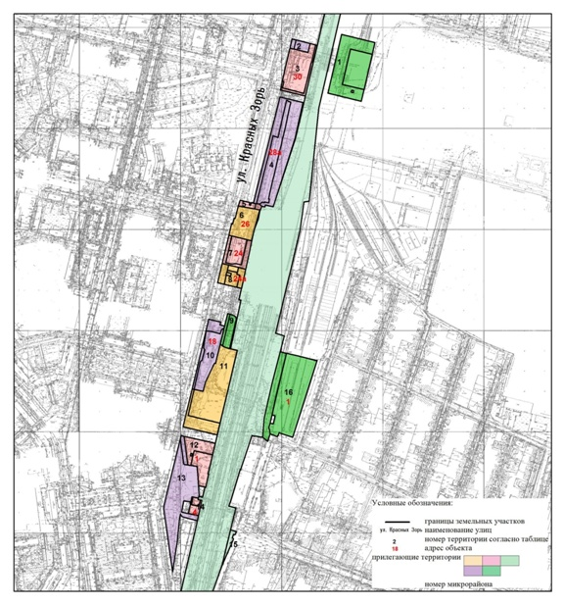
Описание схемы границ прилегающих территорий
к зданиям, строениям, сооружениям, земельным участкам с расположенными на них зданиями (строениями, сооружениями) в районе улиц Красных Зорь и Железнодорожной

№п.п | Адрес объекта | Кадастровый номер  земельного участка | Кадастровый номер здания,(строения, сооружения) | Площадь прилегающей территории,кв.м.
1. | Калужская обл, г Обнинск, территория подстанции № 205 «Цветково» | 40:27:040301:5 | - | 7697,7
2. | Калужская область, г.Обнинск, ул. Красных Зорь | 40:27:030803:2215 | - | 232,1
3. | Калужская обл., г. Обнинск, ул. Красных Зорь, 30 | 40:27:030803:92 | - | 947,4
4. | Калужская обл., г. Обнинск, ул. Красных Зорь, 28а | 40:27:030102:34 | - | 10071,8
5. | Калужская обл., г. Обнинск, ул. Красных Зорь | 40:27:030102:40 | - | 191,2
6. | Калужская обл., г. Обнинск, ул. Красных Зорь, дом, 26 | 40:27:030102:75 | - | 87,9
7. | Калужская обл., г. Обнинск, ул. Красных Зорь, 24 | 40:27:030102:59 | - | 1718,6
8. | Калужская обл., г. Обнинск, ул. Красных Зорь, 24а | 40:27:030102:37 | - | 1508,2
9. | Калужская обл., г. Обнинск, ул. Красных Зорь | 40:27:030102:1703 | - | 502,9
10. | Калужская обл., г. Обнинск, ул. Красных Зорь, 18 | 40:27:030102:117 | - | 1659,6
11. | Калужская обл., г. Обнинск, ул. Красных | 40:27:030102:82 | - | 2923,8
12. | Калужская область, г. Обнинск, пл. Привокзальная, д. 1 | 40:27:030102:153 | - | 2671,2
13. | Калужская область, г. Обнинск, ул. Красных Зорь | 40:27:030102:2355 | - | 707,4
14. | Калужская обл., г. Обнинск, ул. Красных Зорь, дом 4 | 40:27:030102:64 | - | 693,9
15. | ОАО РЖД | 40:27:040701:2 | - | 667,0
16. | Калужская область, г. Обнинск, ул. Чайковского, 1 | 40:27:040302:34 | - | 3712,4

